Velouté de courge muscade à la châtaigne
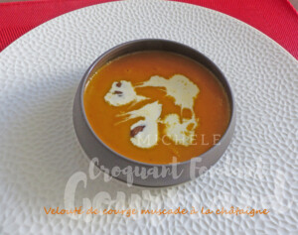 Pour 4 Croquants-Gourmands
- 600 g de chair de courge
- 200 g de châtaignes cuites
- 2 càs d'huile d'olive
- 500 g d'eau
- 1 tablette de bouillon de légumes
- sel & poivre du moulin
- 4 càc de crème fraîche liquide
Éplucher la courge pour obtenir 600 g de chair.
La couper en dés.
Réserver quelques châtaignes pour la décoration.
Couper les autres en dés.

À la casserole :
Faire revenir les dés de courge pendant quelques minutes dans l'huile chaude.
Ajouter les dés de châtaignes et bien mélanger.
Ajouter la tablette de bouillon et incorporer l'eau.
Porter à ébullition puis couvrir et laisser frémir pendant 20 minutes.
Mixer finement.

Au thermomix :
Mettre les dés de courge et de châtaignes dans le .
Mixer 5 secondes/vitesse 5.
Racler les bords à la spatule.
Ajouter l’huile et faire cuire 2 minutes/80°/vitesse 1.
Incorporer la tablette de bouillon et l'eau.
Programmer 20 min/100°/.
Mixer 1 min/vitesse 10.

Le service :
Rectifier l'assaisonnement en sel si besoin et poivrer.
Répartir dans les bols ou les assiettes.
Garnir avec un filet de crème et les noisettes réservées.

